Що таке QR-код та як його використовувати вчителю?

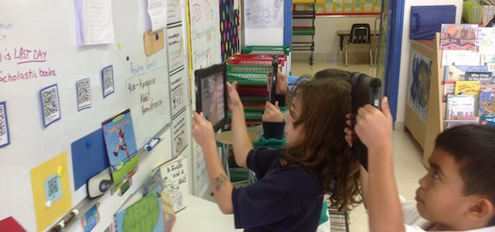

QR-код (від англ. Quick response — швидкий відгук) – це винайдений близько двадцяти років тому в Японії двовимірний штрих-код, який дозволяє кодувати будь-яку інформацію – текст, веб-посилання, номер телефону та багато чого іншого. QR-код візуально представлений у вигляді чорно-білого квадрату, що нагадує лабіринт. В одному QR-коді можна зашифрувати: 7089 цифр, 4296 символів (у тому числі кирилицею), 1817 ієрогліфів. Код може містити будь-яку текстову комбінацію, що складається з цифр і символів.
Головною перевагою QR-коду над звичайним штрих-кодом є можливість сканування звичайною камерою смартфона та великий обсяг інформації, що кодується. Готовий QR-код являє собою зображення в форматі JPG, яке можна розмістити на своєму веб-ресурсі, опублікувати в соціальній мережі, роздрукувати на будь-якій поверхні (папір, футболка, чашка, пластик тощо) та повісити на стіні чи дошці або просто відкрити на своєму смартфоні та показати іншим.
Найбільшої популярності QR-коди набули серед користувачів мобільного зв’язку – встановивши програму-розпізнавач, абонент може моментально заносити в свій телефон текстову інформацію, додавати контакти в адресну книгу, переходити по web-посиланнях, відправляти SMS-повідомлення тощо.
Сьогодні українці використовують QR-коди для зчитування інформації про квитки на залізничний транспорт, реклами, контактної інформації, входження на деякі сайти (наприклад, Приват24 тощо) та багато іншого.
Саме активне використання в повсякденному житті, легкість зчитування та кодування, наявність смартфонів у більшості населення стали причиною популярності використання QR-кодів серед вчителів та здобувачів освіти для навчання. То ж, давайте розберемося, що саме і як можна кодувати.
Що кодувати?
- Надто довге посилання на ресурс Інтернету, потрібний для навчання: відео з YouTube, локацію на Google картах, файл з хмари (Google, Microsoft, Dropbox тощо), профіль (група чи сторінка) в соцмережах, телефонний номер або e-mail.
- Приховану підказку для тих здобувачів освіти, яким складно виконати вправу, розв’язати задачу. Це можуть бути означення, правила та алгоритми, зразки виконаних завдань, відповіді на загадки та багато чого іншого.
- Посилання на вікторини, інтерактивні вправи, тести та анкети. Існує ряд Інтернет-ресурсів, які автоматично генерують QR-коди-посилання: https://learningapps.org/, http://www.triventy.com/, https://www.plickers.com/, http://www.classtools.net/ тощо.
- Відповіді на завдання вчителя (створюють здобувачі освіти) – текстові повідомлення, відповіді на задачі чи загадки тощо.
- Підказки для квесту, розмістивши їх в потрібних місцях закладу освіти.
- Оголошення та інструкції на стендах, дошках оголошень (якщо їх надто багато)).
- Контактну інформацію на візитній картці вчителя, адміністрації навчального закладу, на бейджах учасників конференцій (семінарів); ідентифікація здобувачів освіти у віртуальному кабінеті бібліотеки або дистанційного курсу.
- Інтерактивну розповідь. Наприклад, здобувачам освіти потрібно придумати розповідь, що складається з декількох частин – в кінці кожної, як у комп’ютерній грі, буде кілька варіантів продовження. Можна створити інтерактивну версію казки про червону шапочку: з першого QR-коду зчитується зав’язка, а продовження можна вибрати самостійно («Скануйте код під номером 2, щоб героїня пішла безпосередньо через ліс, або під номером 3, щоб вона обійшла небезпечну дорогу»).
Як кодувати?
Для створення власного QR-коду знадобиться Інтернет і інформація, яку потрібно закодувати. Серед українських та україномовних ресурсів для створення QR-кодів слід виділити наступні:
- http://qrcodes.com.ua/ (Інструкція по роботі з сервісом).
- http://www.qr-code.com.ua (Інструкція по роботі з сервісом).
- http://ua.qr-code-generator.com (Інструкція по роботі з сервісом)
Якщо ж бажаєте скористатися альтернативними варіантами, введіть в рядку адреси вашого браузера таку умову пошуку: «створити QR-код».
Як зчитувати?
Програм для зчитування QR-кодів надзвичайно велика кількість, а тому писати про ті чи інші немає сенсу, тим більше, що в більшості сучасних смартфонів «вшита» програма зчитування QR-кодів (наприклад, програма «Сканер» в Xiaomi), а функцію розпізнавання цих кодів мають інші популярні додатки (наприклад, Viber). Але якщо програми для зчитування QR-коду немає, необхідно увійти в магазин додатків (для Andriod – Play Market, для iOS – iTunes).
Тим, у кого немає смартфона, допоможе ряд сайтів, як-от https://www.the-qrcode-generator.com/scan, а для тих, хто використовує Google Chrome, достатньо додати розширення з магазину.

